SOS-Kinderdorf Immenreuth feiert 60. Jubiläum mit großem Familienfest
ZAPF GmbH veranstaltet Spielekonsolen-Wettbewerb
SOS-Kinderdorf Deutschland wird 60 Jahre alt. Die Einrichtung in Immenreuth feierte das Jubiläum am 13. Juni mit einem Festtag für die ganze Familie. Auch die ZAPF GmbH, die das Kinderdorf seit 2012 als Partner unterstützt, war mit der Ausbildungsfirma ZAPF Young vor Ort.
Das offizielle Festprogramm begann um 10 Uhr mit einem ökumenischen Gottesdienst. Danach begrüßte Alfred Schuster, der Leiter der Immenreuther Einrichtung die Gäste, und Dr. Kay Vorwerk, der Geschäftsführer des SOS Kinderdorf e. V. sowie Staatsministerin Emilia Müller hielten die Festansprachen.
Bei einem bunten Nachmittag für die ganze Familie wurde das Jubiläum ab 13 Uhr auf dem gesamten Gelände des SOS-Kinderdorfes gebührend gefeiert. Es gab ein buntes Programm für alle Altersgruppen. Auf dem Dorfplatz konnten sich die Besucher unter anderem im Slackline oder Kistenklettern üben. Die Kinder und Betreuer der Einrichtung verkauften Süßigkeiten, selbst gebackenen Kuchen und Cocktails. Und wer sich geduldig in die lange Schlange stellte, konnte sich am Pizzawagen eine Pizza ganz nach Wunsch belegen lassen. Außerdem gab es Life-Musik, Showauftritte der Kinder- und Jugendlichen sowie ein Fußballmatch gegen ein befreundetes Kinderdorf aus Zwickau. Im Kinderdorf-Saal wurde eine Theaterveranstaltung geboten und sogar Bogenschießen und Reiten waren an der Blockhütte am Flötzbach möglich.

Digitales Spielvergnügen in der Fertiggarage
Für ein besonderes Angebot sorgte das Team von ZAPF Young. Es veranstaltete einen Spielekonsolenwettbewerb. Im Gepäck hatten die Auszubildenden des Garagenherstellers Wii- und X-Box-Konsolen. Eine eigens für den Festtag aufgestellte ZAPF-Betonfertiggarage diente als Austragungsort. „Es war ein großer Ansturm bei uns. Viele Kinder unterschiedlichsten Alters wollten ihr Können bei Wii Sports und Xbox Kinect Sports unter Beweis stellen und den Highscore knacken“, sagt Monika Leimcke von der ZAPF GmbH. Gegen 16 Uhr wurden schließlich die Gewinner bekannt gegeben, die sich über tolle Preise, wie zum Beispiel ein Mountainbike freuen durften. Doch auch weniger geübte Konsolenspieler gingen nicht leer aus, sondern konnten sich eine ZAPF-Trinkflasche oder Turnbeutel aussuchen.
Praktische Hilfe für die Ausbildungssuche

Die Auszubildenden der ZAPF GmbH möchten jedoch mehr als nur zum Festvergnügen beitragen. Sie bieten deshalb für die jugendlichen Bewohner des Kinderdorfes ein Bewerbertraining an. Ziel ist es, den Teilnehmern mit praktischer Hilfe und Tipps den Einstieg ins Berufsleben zu erleichtern. Dabei stellt sich auch ZAPF als Ausbildungsfirma vor. Der derzeitige Firmennachwuchs beantwortet außerdem alle Fragen rund um die Lehrberufe, die das Unternehmen bietet. Erste Anmeldungen dafür sind beim Jubiläumsfest bereits eingegangen.
Des Weiteren unterstützt ZAPF zusammen mit dem Lions Club Bayreuth-Kulmbach die Renovierung eines der Häuser im SOS-Kinderdorf. Die Arbeiten sind bereits im Gange. Im September soll das Haus bezugsfertig sein und ein gemütliches Heim für fünf Kinder und eine Kinderdorfmutter bieten.

Hintergrund
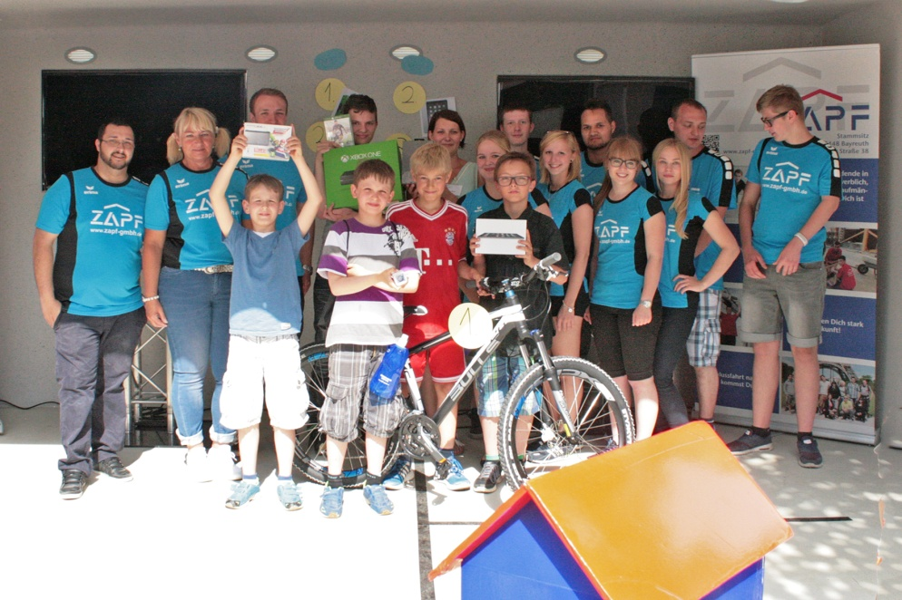
Das SOS-Kinderdorf in Immenreuth bietet Kindern und Jugendlichen aus schwierigen Familienverhältnissen ein neues Zuhause. Derzeit leben hier etwa 90 Jugendliche zwischen einem und 17 Jahren in acht Kinderdorf-Familien und vier Wohngruppen. Seit 2012 unterstützt die ZAPF GmbH die Einrichtung in Immenreuth. Ins Leben gerufen wurde der Verein SOS-Kinderdorf von dem Österreicher Hermann Gmeiner. Das erste SOS-Kinderdorf-Haus entstand vor 60 Jahren in Dießen am Ammersee. Heute ist der Verein mit über 2.000 Einrichtungen in 134 Ländern vertreten.

Bild: Ingrid Krauß, Ausbildungsleiterin der ZAPF GmbH (2.v.l.), und das Team von ZAPF Young gratulierten den sechs Gewinnern.

